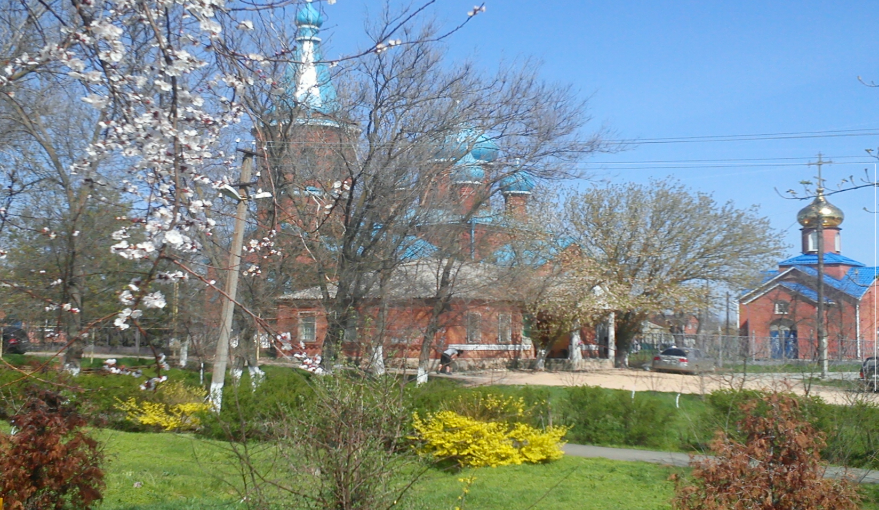
"Вестник Недвиговского
сельского поселения"

Информационный бюллетень органов местного самоуправления муниципального образования «Недвиговское сельское поселение»

ВТОРНИК, № 27 от 06 октября 2026 года

В НОМЕРЕ:
1»…… Извещение о кадастровой оценке....2 стр..
2»…… Постановление Минимущества РФ №5 от 24.02.2025г.....3 стр..

3»…… Решение Собрания депуттатов Недвиговского сельского поселения №174 от 05.10.2026г.....4 стр

Учредитель: Администрация Недвиговского сельского поселения.  Адрес издателя – Администрация Недвиговского сельского поселения:  346813, Ростовская область, Мясниковский район, х. Недвиговка, ул. Ченцова, 7.  Тираж 5 экземпляров - распространяется бесплатно. | ЭЛЕКТРОННЫЕ ВЕРСИИ НОМЕРОВ бюллетеня «Вестник Недвиговского сельского поселения» Вы можете найти на официальном сайте администрации Недвиговского сельского поселения www.nedvig.amrro.ru

Уважаемые жители Ростовской области!

Минимущество Ростовской области информирует о том, что государственным бюджетным учреждением Ростовской области «Центр содействия развитию имущественно-земельных отношений Ростовской области» (далее – ГБУ РО) завершены работы по определению кадастровой стоимости всех учтенных в Едином государственном реестре недвижимости на территории Ростовской области земельных участков.
Проект отчета об итогах государственной кадастровой оценки от 15.09.2026 № 19.10.03-8 размещен в открытом доступе на официальном сайте ГБУ РО в разделе Главная/Деятельность/Кадастровая оценка/Отчеты об оценке/Проект отчета об оценке (https://razvitie-ro.donland.ru/activity/75847/) для представления замечаний,связанных с определением кадастровой стоимости.
Любые лица в срок до 27.10.2026могут представить в ГБУ РО свои замечания к проекту отчета:
- при личном обращении в ГБУ РО по адресу: 344025, г. Ростов-на-Дону,
ул. 27-я линия, 3. Время приема: Пн-Чт: 8:30 - 17:15. Пт: 8:30 - 16:00. Перерыв: 13:00 - 13:30. Выходной: Сб, Вс.
- регистрируемым почтовым отправлением с уведомлением о вручениипо адресу: 344025, г. Ростов-на-Дону, ул. 27-я линия, 3, ГБУ РО;
- с использованием информационно-телекоммуникационных сетей общего пользования, в том числе сети «Интернет» (адрес электронной почты razvitie-ro@yandex.ru), включая федеральную государственную информационную систему «Единая цифровая платформа «Национальная система пространственных данных».
Замечания к проекту отчета наряду с изложением его сути должно содержать:
1) фамилию, имя и отчество (последнее - при наличии) физического лица, полное наименование юридического лица, номер контактного телефона, адрес электронной почты (при наличии) лица, представившего замечание к проекту отчета;
2) кадастровый номер объекта недвижимости, в отношении определения кадастровой стоимости которого представляется замечание к проекту отчета, если замечание относится к конкретному объекту недвижимости;
3) указание на номера страниц (разделов) проекта отчета, к которым представляется замечание (при необходимости).
К замечанию к проекту отчета могут быть приложены документы, подтверждающие наличие ошибок, допущенных при определении кадастровой стоимости, а также иные документы, содержащие сведения о характеристиках объектов недвижимости, которые не были учтены при определении их кадастровой стоимости.
Замечания к проекту отчета, не соответствующие указанным требованиям, не подлежат рассмотрению.
По вопросам, возникающим в связи с уточнением порядка представления замечаний к проекту отчета, необходимо обращаться в ГБУ РО, по телефону:
8 (863) 200-09-31.

ПРАВИТЕЛЬСТВО РОСТОВСКОЙ ОБЛАСТИ

МИНИСТЕРСТВО ИМУЩЕСТВЕННЫХ И ЗЕМЕЛЬНЫХ ОТНОШЕНИЙ, ФИНАНСОВОГО
ОЗДОРОВЛЕНИЯ ПРЕДПРИЯТИЙ, ОРГАНИЗАЦИЙ РОСТОВСКОЙ ОБЛАСТИ

ПОСТАНОВЛЕНИЕ

№
г. Ростов—иа-Дону

О проведении государственной кадастровой оценки земельныs участков
В соответствии с частью 1 статьи 6, статьей 11 Федерального закона от 03.07.2016 № 237—ФЗ «О государственной кадастровой оценке», Положением о министерстве имущественных и земельных отношений, финансового оздоровления предприятий, организаций Ростовской области, утвержденньтм постановлением Правительства Ростовской области от 15.12.2011 N 251, министерство имущественных и земельных отношений, финансового оздоровления предприятий, организаций Ростовской области п о с т а н о в л я е т :
- Провести в 2026 году государственную кадастровую оценку всех земельных участков, учтенных по состоянию на 1 января 2026 года в Едином государственном реестре недвижимости на территории Ростовской области.
- Государственному бюджетному учреждению Ростовской области
«Центр содействия развитию имущественно-земельных отношений Ростовской области» провести работы по определению кадастровой стоимости земельных участков указанных в пункте 1 настоящего постановления.
- Настоящее постановление вступает в силу со дня его официального опубликования.
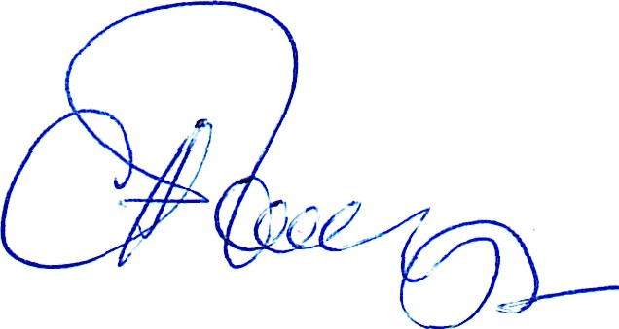
- Контроль за выполнением настоящего постановления оставляю за собой.

И.о. министра С.А. Xлудин

РОССИЙСКАЯ ФЕДЕРАЦИЯ
РОСТОВСКАЯ ОБЛАСТЬ,
МЯСНИКОВСКИЙ РАЙОН
МУНИЦИПАЛЬНОЕ ОБРАЗОВАНИЕ
«НЕДВИГОВСКОЕ СЕЛЬСКОЕ ПОСЕЛЕНИЕ»

СОБРАНИЕ ДЕПУТАТОВ НЕДВИГОВСКОГО СЕЛЬСКОГО ПОСЕЛЕНИЯ

РЕШЕНИЕ

Принято
Собранием депутатов №174 05.10.2026 года

О назначении первого заседания собрания депутатов Недвиговского сельского поселения шестого созыва

В соответствии с Федеральным законом от 20.03.2025г № 33-ФЗ «Об общих принципах организации местного самоуправления в единой системе публичной власти», Уставом муниципального образования «Недвиговское сельское поселение», Собрание депутатов Недвиговского сельского поселения:

РЕШИЛО:

- Утвердить дату первого заседания собрания депутатов Недвиговского сельского поселения шестого созыва 09 октября 2026 года в 18:00.
- Настоящее решение вступает в силу с момента его официального опубликования.
- Контроль за исполнением данного решения оставляю за собой.

Председатель Собрания депутатов –
глава Недвиговского
сельского поселения О.И. Локтионова

х. Недвиговка
«05» октября 2026 года
№ 174

